Отчёт по работе над персональным проектом

Этап 2

Маслова Анна Павловна

Содержание

# 1 Выполнение работы

Продолжаем разрабатывать свой сайт. Сейчас нам нужно прикрепить своё фото (рис. 1).

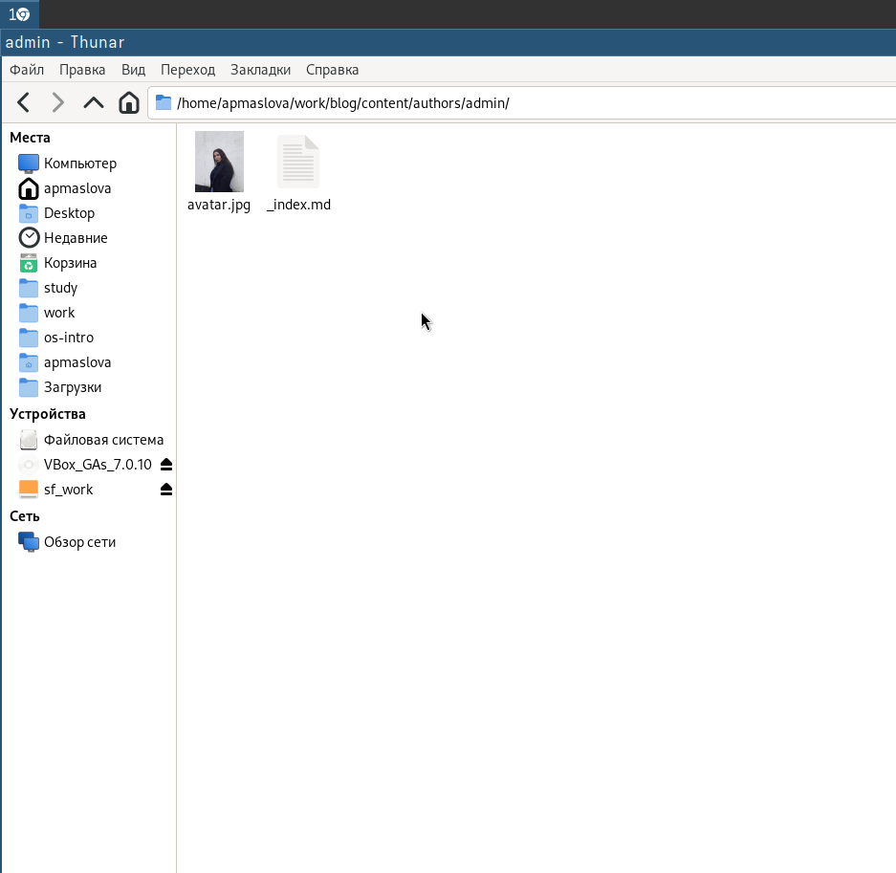

Рис. 1: Фото

Далее добавим информацию о себе: краткую информацию обо мне, об образовании и об интересах (рис. 2).

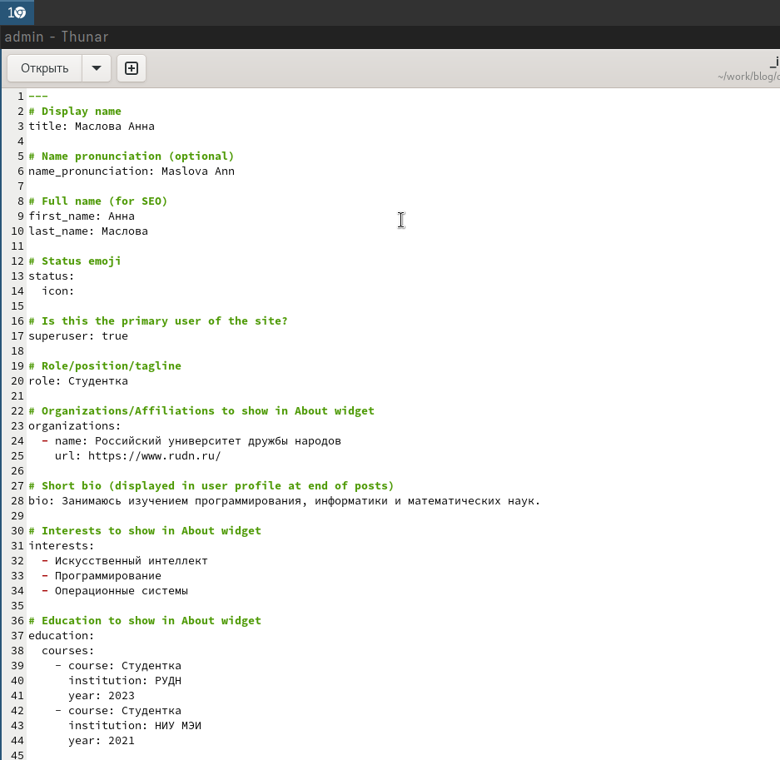

Рис. 2: Информация обо мне

Затем напишем первый пост: пост про мою прошедшую неделю. Заполним нужные поля: (рис. 3)

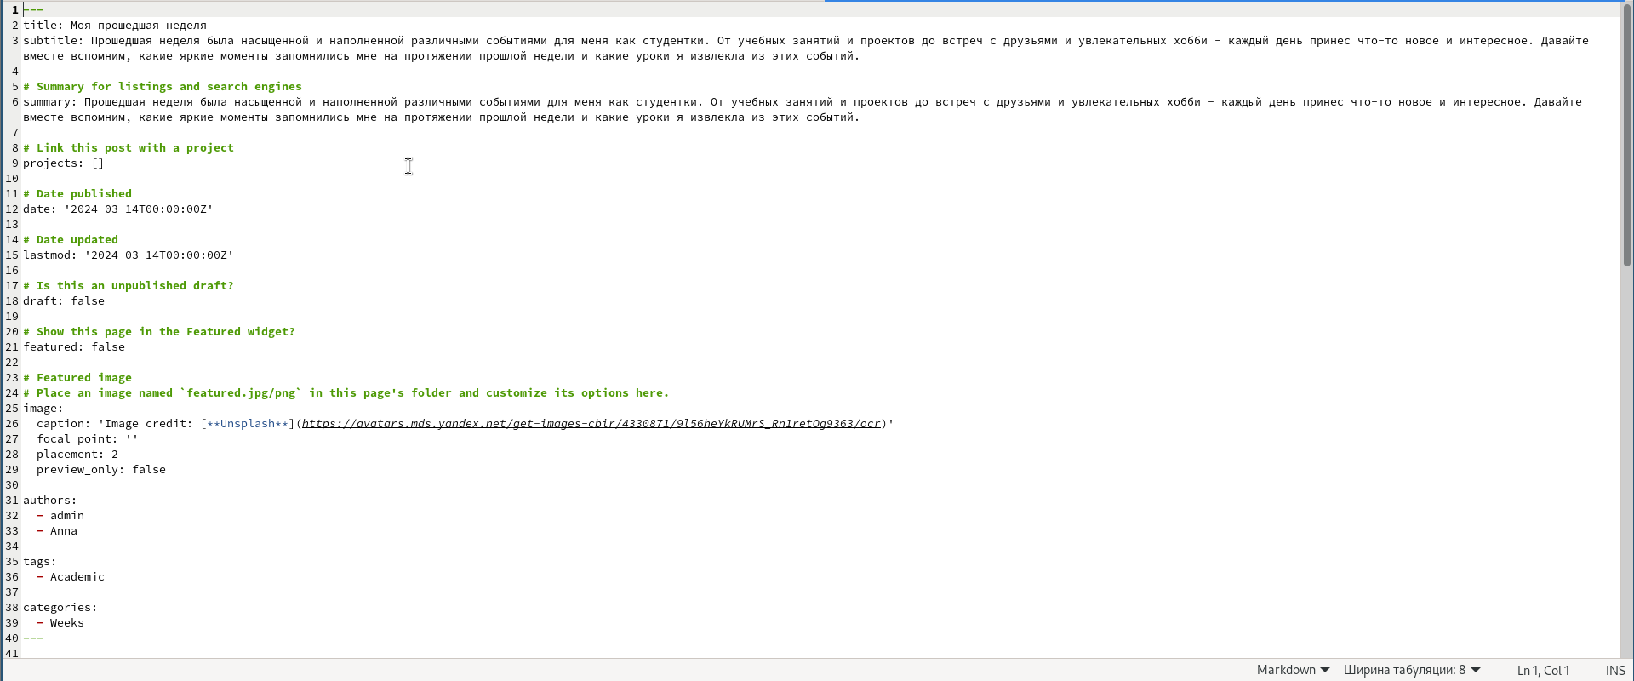

Рис. 3: Пост про прошедшую неделю

Вторым постом будет статья о CI/CD (рис. 4)

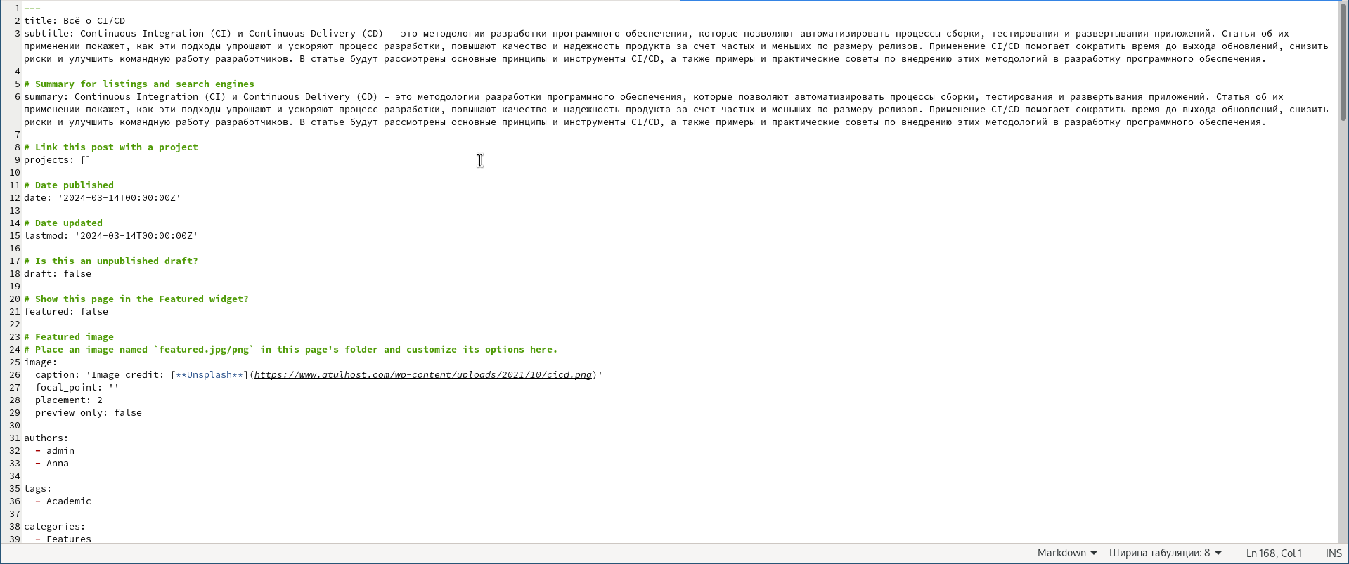

Рис. 4: Пост о CI/CD

Заполнив всё необходимое, мы можем теперь отправлять всё на GitHub. Сначала сделаем коммит из папки blog: (рис. 5)

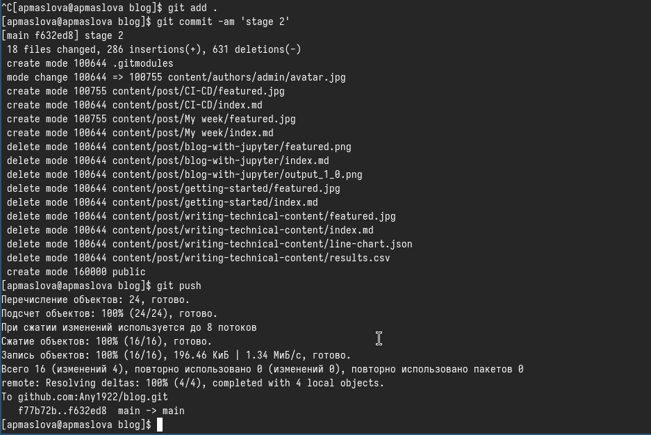

Рис. 5: Отправляем на Гитхаб из blog

Теперь делаем коммит из папки public: (рис. 6)

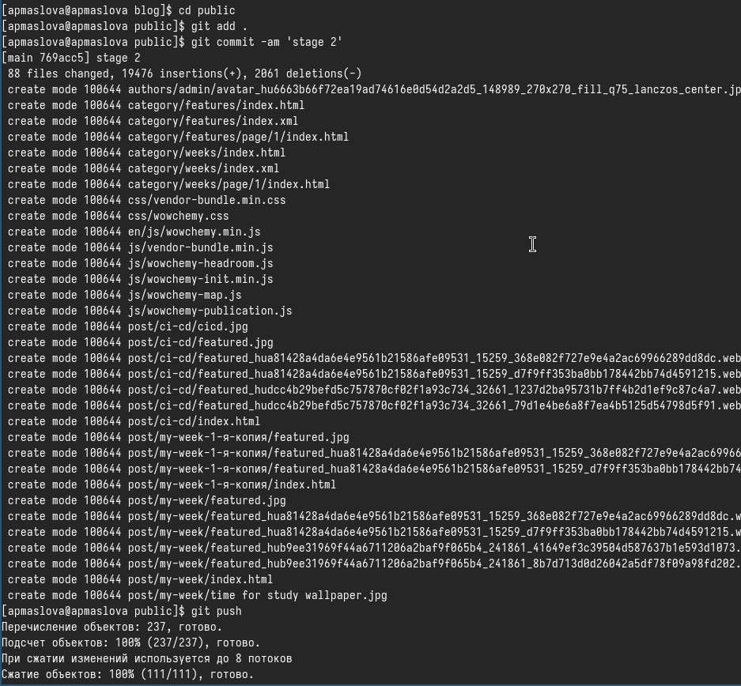

Рис. 6: Отправляем на Гитхаб из public

Отправляемся на наш сайт: (рис. 7)

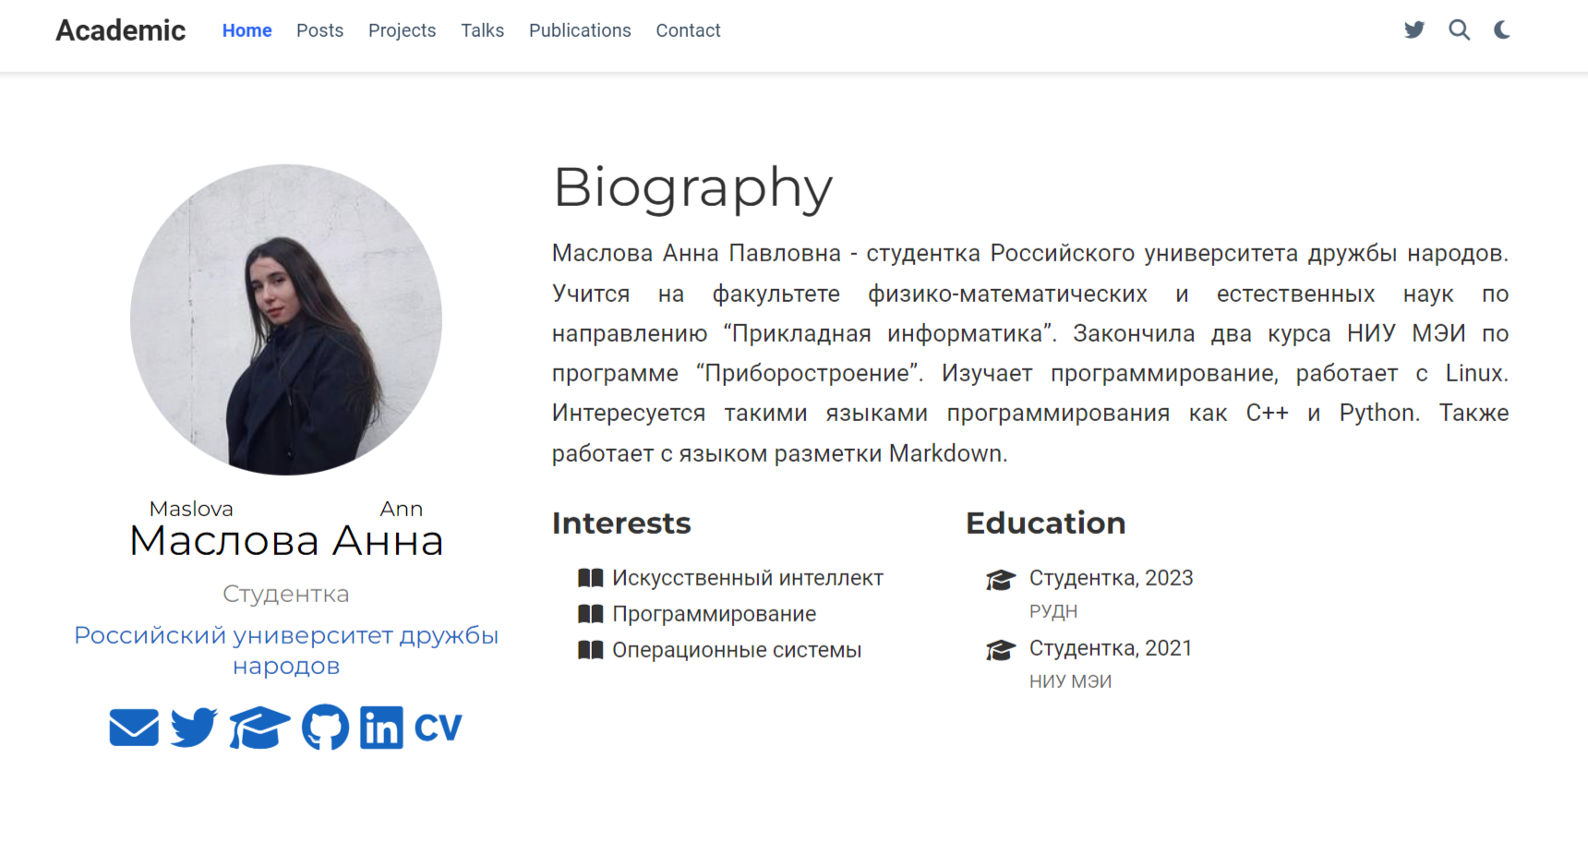

Рис. 7: Страница с фото

Как мы видим, всё загрузилось.

Посмотрим посты: (рис. 8)

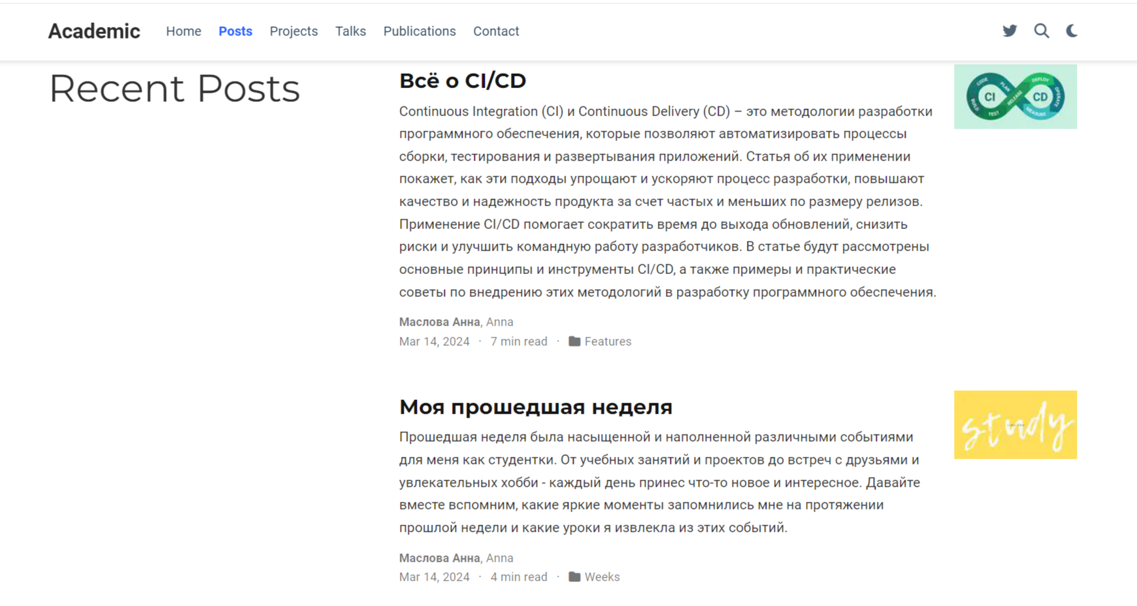

Рис. 8: Посты

Второй этап подготовки проекта завершён!